Biocenoza ekosystemu Borki

herbaceous plants
Nazwa gatunkowa i łacińska | Zdjęcie
Poziewnik dwudzielny  Galeopsis bifida | 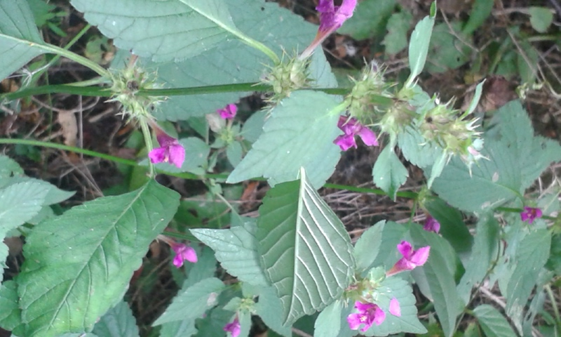
Rudbekia naga  Rudbeckia laciniata | 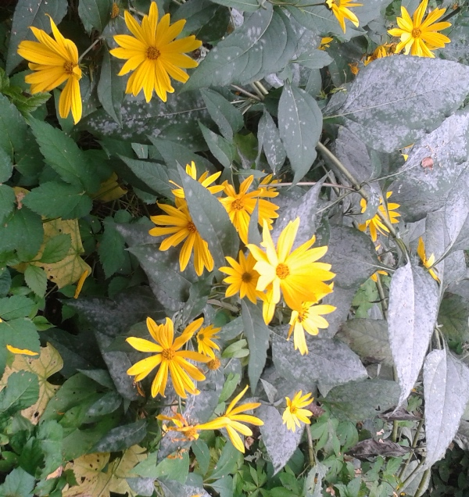
Sadziec konopiasty  Eupatorium cannabinum | 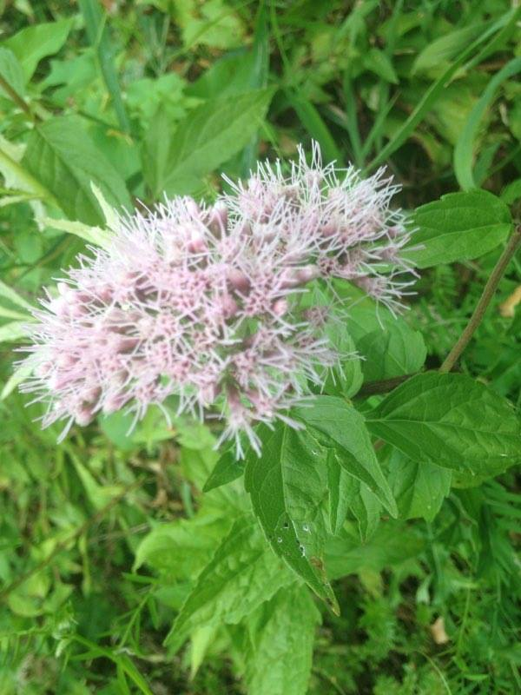
Kolczurka klapowana  Echinocystis lobata | 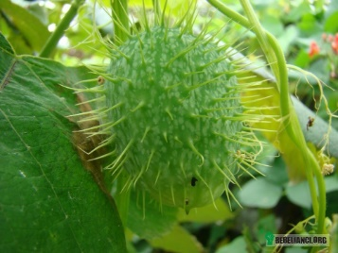
Mięta długolistna  Mentha longifolia | 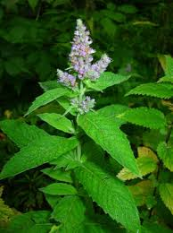
Nawłoć kanadyjska  Solidago canadensis | 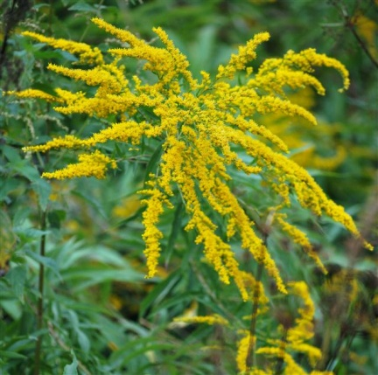
Pałka szerokolistna  Typha latifolia | 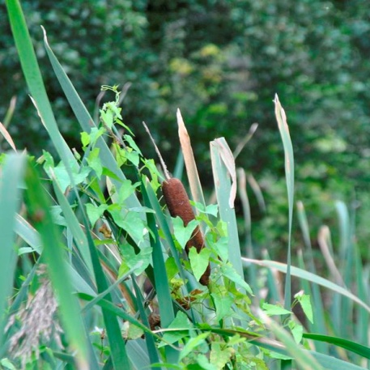
Przytulia czepna  Galium aparine | 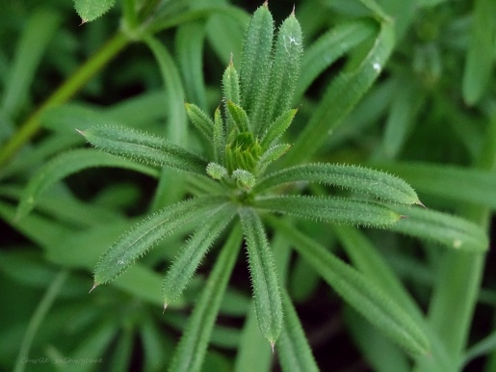
Szczawik zajęczy  Oxalis acetosella | 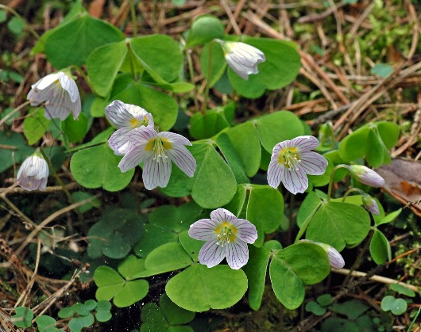
Bniec biały  Melandrium album | 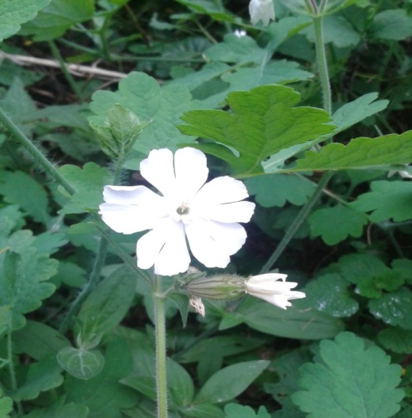
Szczaw wodny  Rumex aquaticus | 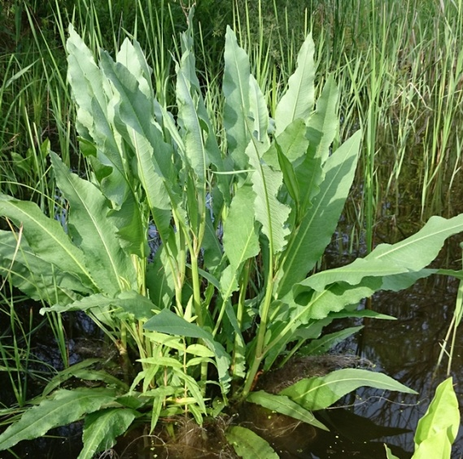
Kielisznik zaroślowy  Calystegia sepium | 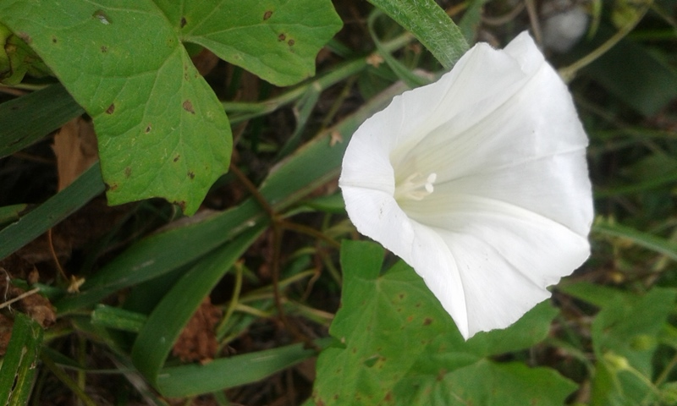
Żółtlica drobnokwiatowa  Galinsoga parviflora | 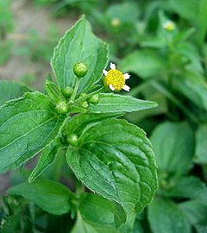
Świerzbnica polna  Knautia arvensis | 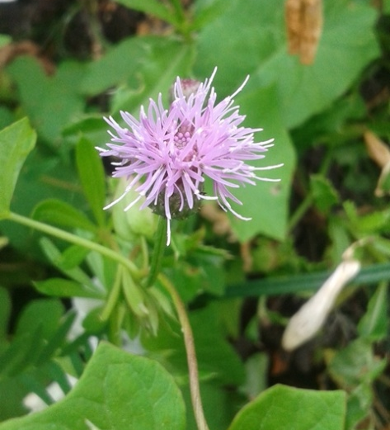
Poziewnik dwudzielny  Galeopsis | 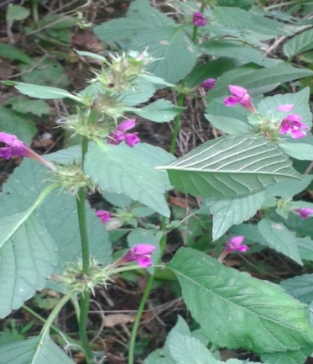
Pokrzywa zwyczajna  Urtica dioica | 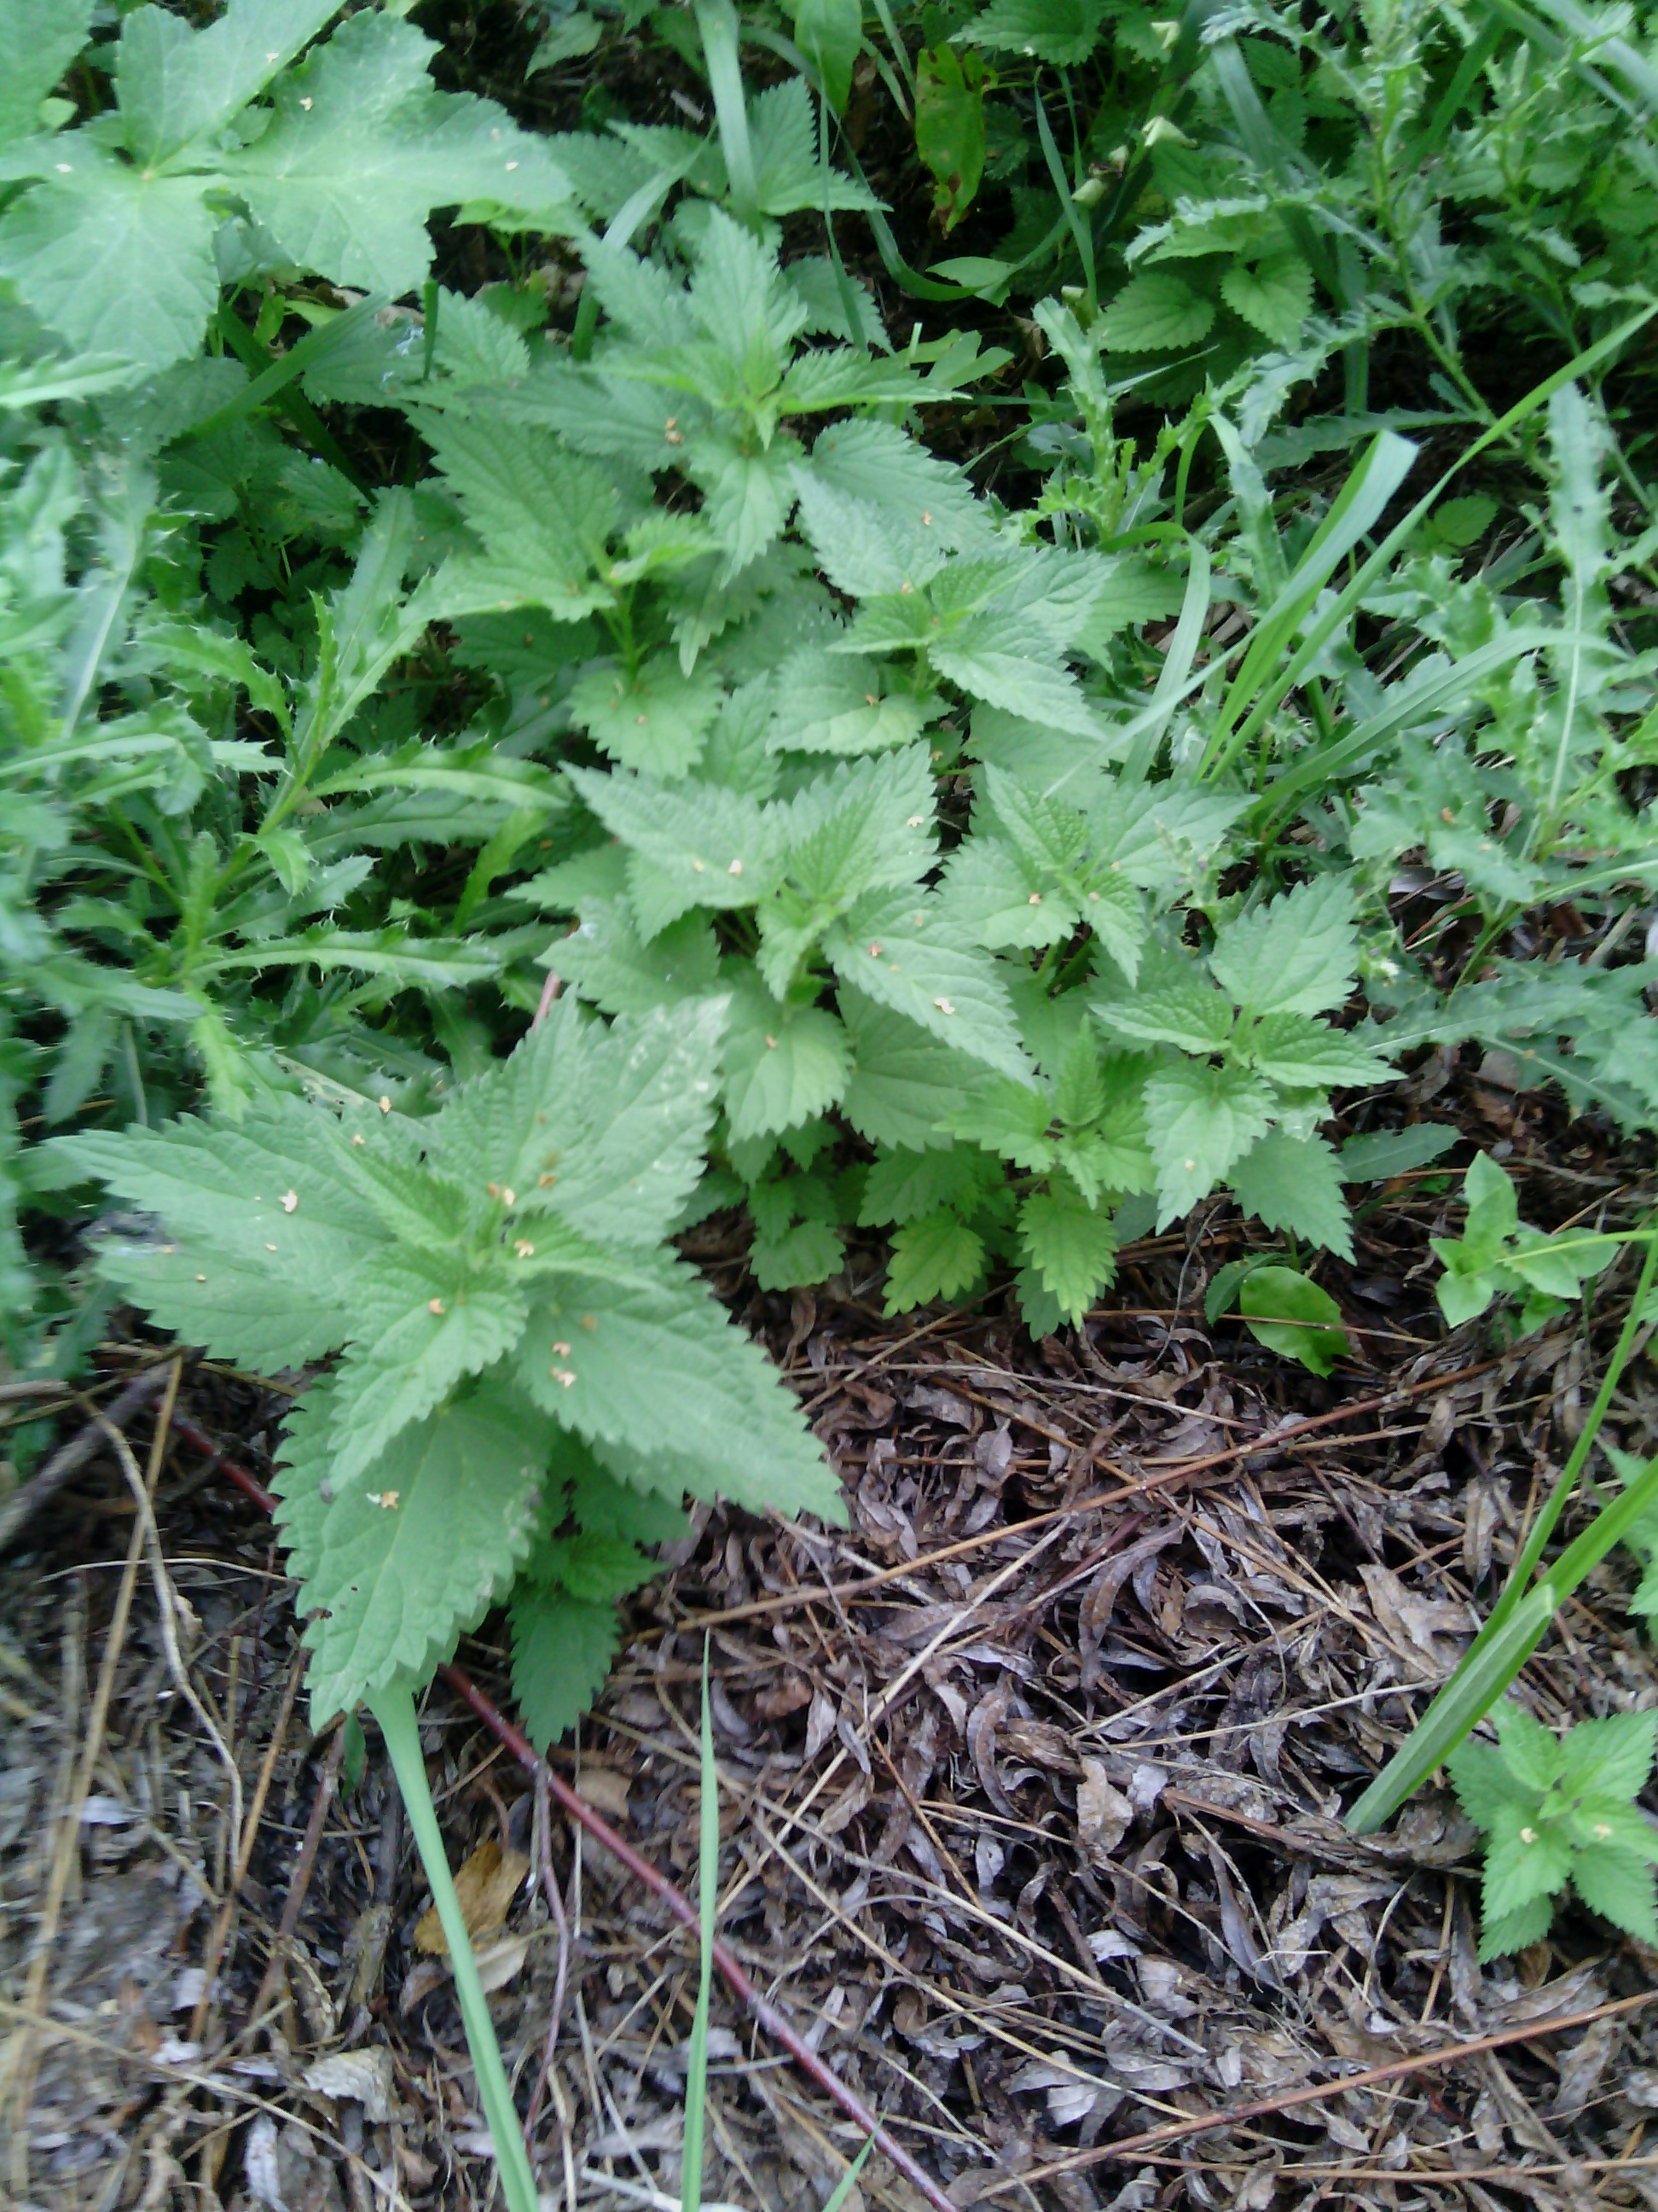
Jaskier ostry  Ranunculus acris | 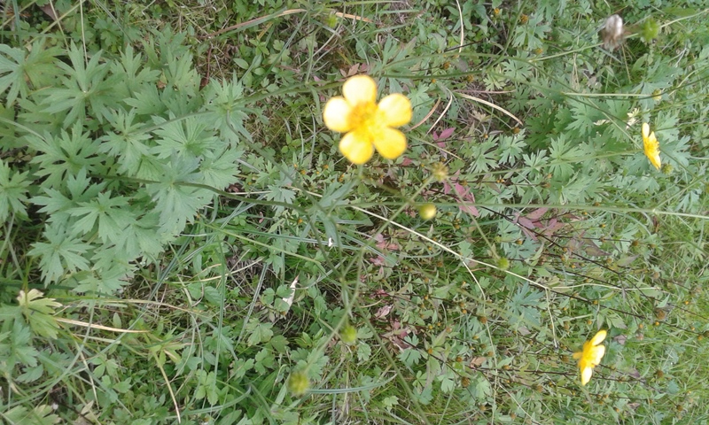
Krwawnik pospolity  Achillea millefolium | 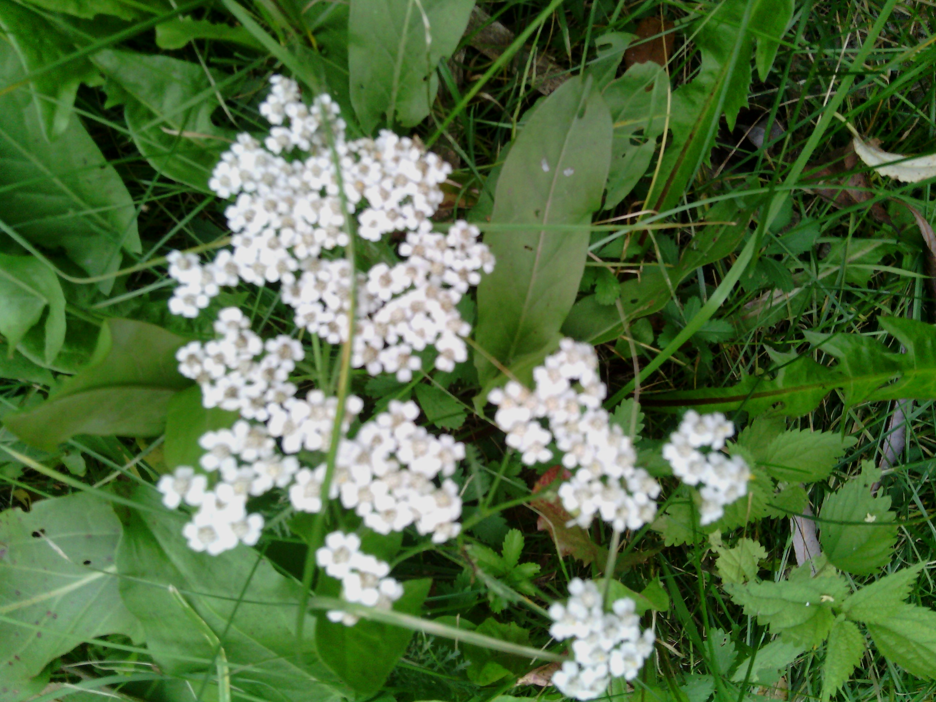
Gwiazdnica pospolita Stellaria media | 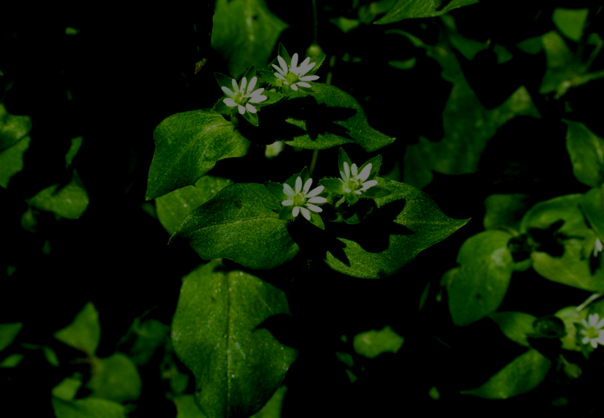
Jaskółcze ziele Chelidonium majus | 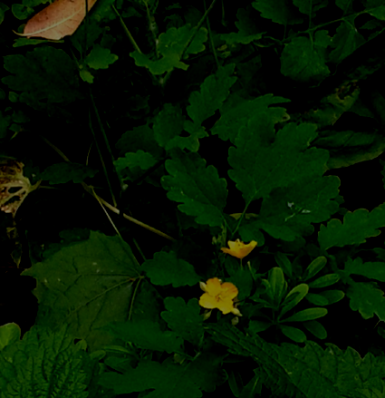

Trees
Topola biała  Populus alba | 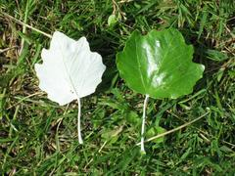
Klon jesionolistny  Acer negundo | 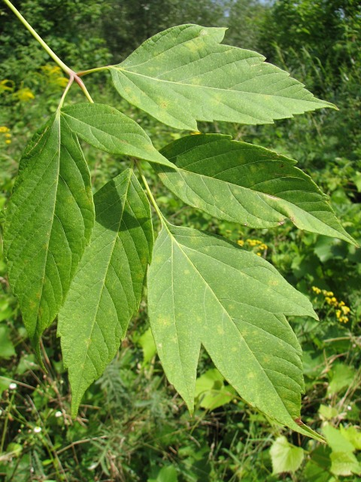
Olsza czarna  Alnus glutinosa | 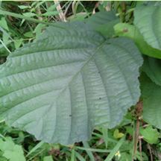
Jesion wyniosły  Fraxinus excelsior | 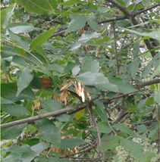

Animals
Kaczka krzyżówka  Anas platyrhynchos | 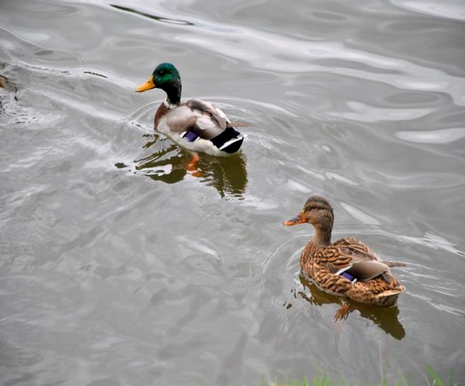
Łyska zwyczajny  Fulica atra | 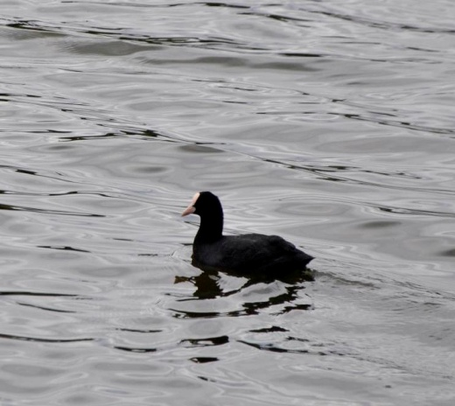
Rusałka pawik  Inachis io | 